Colegio Tecnológico Pulmahue
SEPTIMO BASICO
Name:
El objetivo de esta guía es que los estudiantes comprendan la importancia de la educación vial para evitar accidentes de tránsito, que conozcan el significado de distintas señales de tránsito y reglas que se deben respetar relacionadas a la educación vial.
Para dudas que tengan pueden escribirme un correo a esta dirección: yorka.sepulveda.pulmahue@gmail.com, escribiendo en el asunto el nombre de él o la estudiante y su curso, el horario para correos es de 9am a 7pm. Cualquier consulta sobre los contenidos y asignatura será respondida y también en caso de que necesiten material extra.

O.A: Identificar vocabulario sobre señales de transito y reglas de convivencia vial.

First of all, what is road safety?
Road safety is something important that has to be followed at all times to ensure the safety of the operators of a vehicle, passengers, and pedestrians. In fact, road traffic injuries are the leading cause of death among people aged between 15 and 29 years. Traffic rules and guidelines have to be set in place and strictly followed so that serious accidents and injuries can be averted.

Now, search a dictionary definition for the term “road safety”:

Write here: _________________________________________________________________________________________

- Vocabulary: identify the vocabulary related to road safety and complete the text with it. Identifica el vocabulario relacionado a seguridad vial y completa el texto usándolo. Usa un diccionario si lo necesitas.

helmet sign this right stop bike
see light careful red When can’t

Always be _________________ when you ride a _____________ in the town. Always wear a _____________!
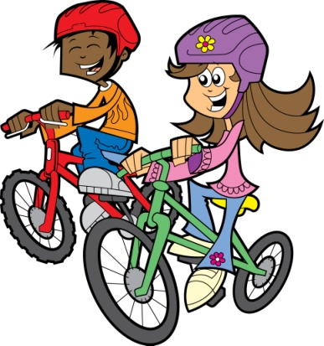
When you see this ________________, turn left.
___________ you see this sign, turn _____________.
When you _________ this sign, you _____________ go.
When you see _______ sign, stop.
When the ___________ is green, go.
When the light is __________ , ____________.

- Match the signs to their meaning. Une los símbolos con su significado.
- Turn left.

- Turn right.
- You can’t go.

- Stop.
- Go.

- Stop.

- Write the meaning of each sign under the pictures. Escribe el significado debajo de cada símbolo

_________________ ___________________ __________________

_________________ ___________________ _______________

2
1. Where does Alfred live? -----------------------------------------------------------------------------------
2. What’s his sister’s name? --------------------he lives in California -------------------------------------------------------------
3. What time does he wake up? ------------------------------------------------------------------------------
4. Does he have breakfast at home? ------------------------------------------------------------------------
5. What time does he leave home? --------------------------------------------------------------------------
6. Where does he have lunch? -------------------------------------------------------------------------------
7. When does he return home? ------------------------------------------------------------------------------
8. Does he make homework at school or at home? ----------------------------------------------------------
9. Is he a helpful boy? ----------------------------------------------------------------------------------------
10. What about you? What’s your daily routine like? --------------------------------------------------------

